1. Comprobar los módulos estáticos en apache

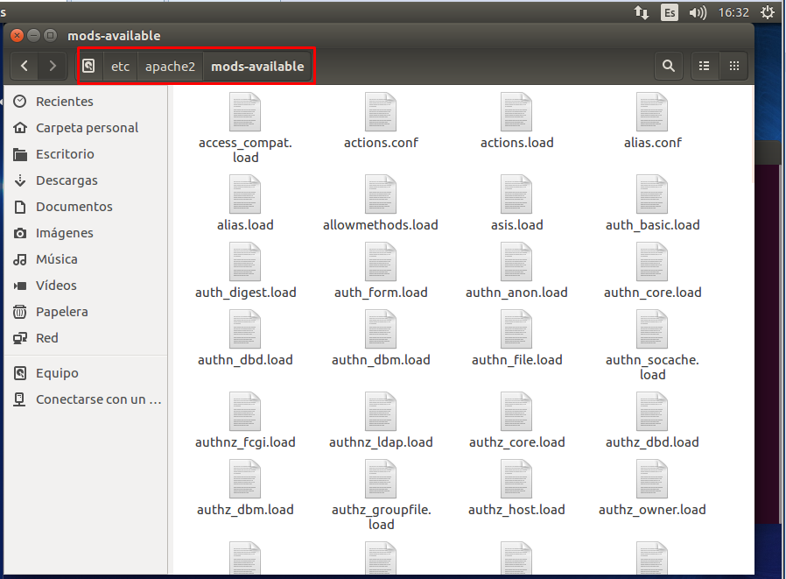

1. Comprobar los módulos cargados dinámicamente

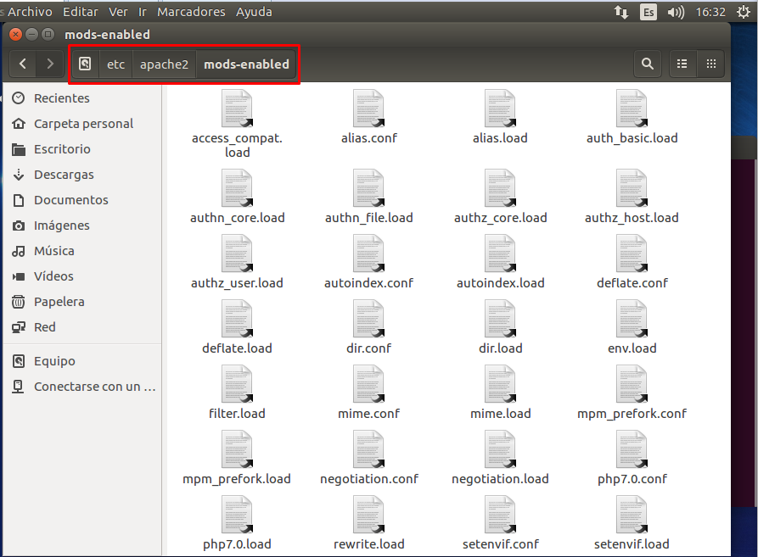

1. Editar el fichero dir.load y comprobar cuál es la ruta donde está el código del módulo

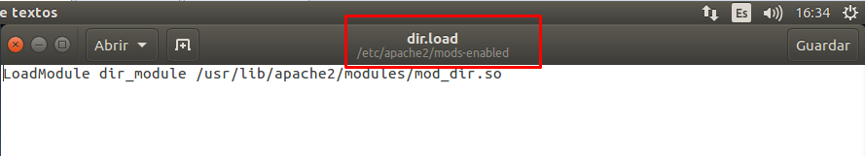

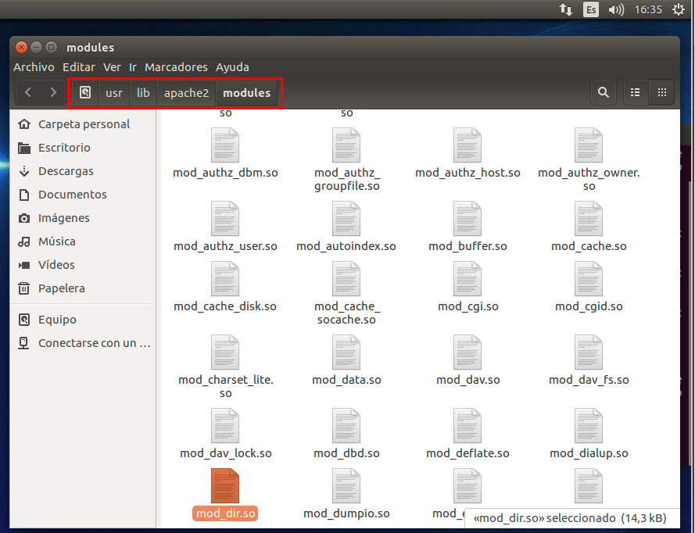

1. Editar dir.conf

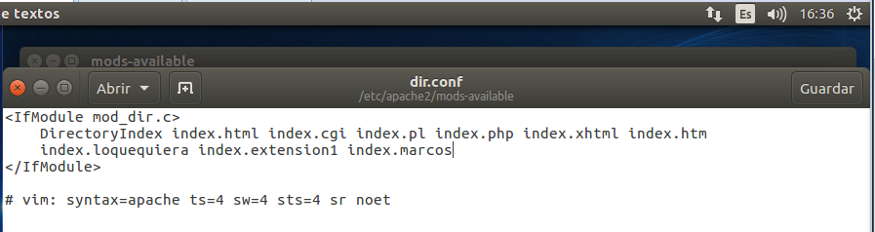

1. ¿qué directivas se añaden dentro de IFMODULE?

Todas aquellas que queramos declarar para la configuración de nuestra página.

Dentro de ésta se puede configurar tanto permisos denegados a usuarios o carpetas, a donde estará alojado el contenido del sitio web.

1. Usar un comando para mostrar los paquetes disponibles en los repositorios de Ubuntu para instalar módulos adicionales.

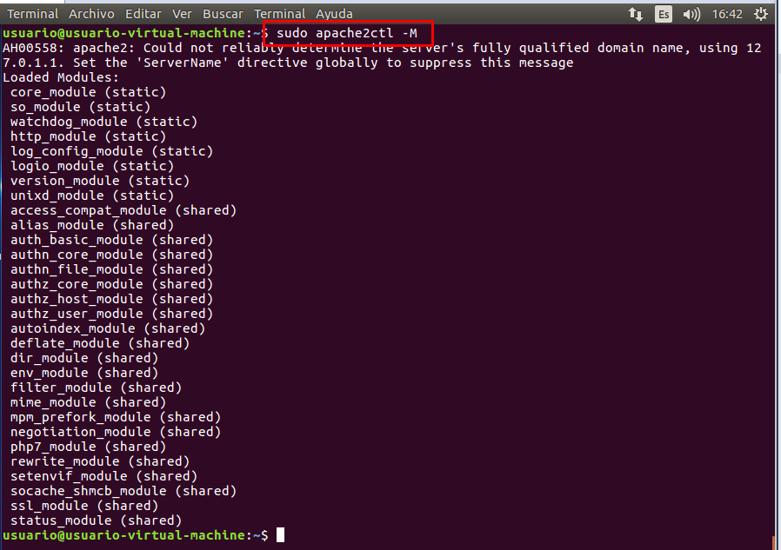

1. Habilita el módulo userdir y comprueba que ha sido activado

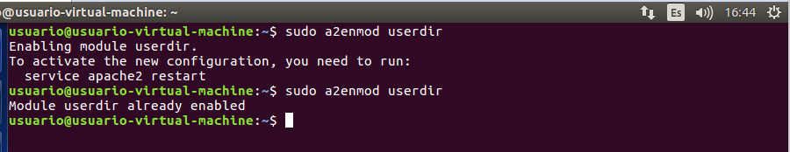

1. Reinicia.

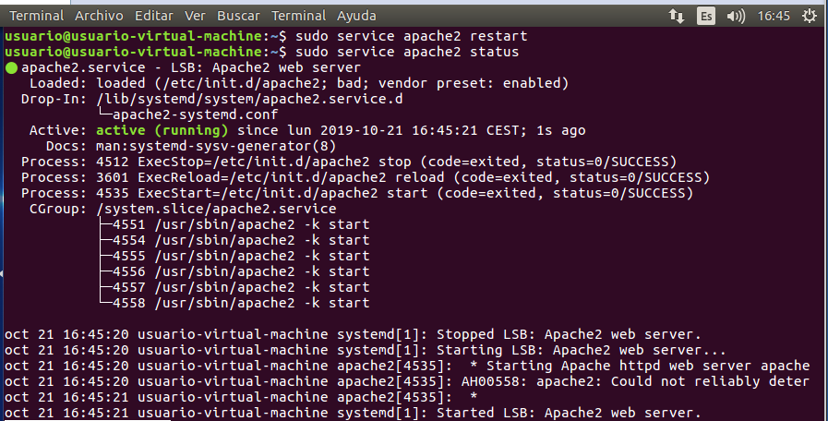

1. Consulta userdir.conf en qué directorios y para qué usuarios están habilitadas las páginas personales

Está habilitada para la carpeta ***public_html.***

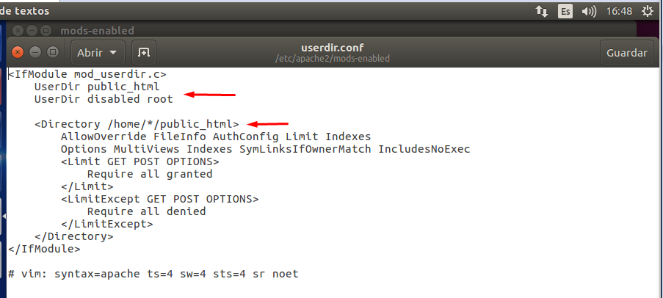

1. Comprueba creando un html ./alumno/public_html/personal.html con el contenido que quieras que funciona la página personal de alumno.

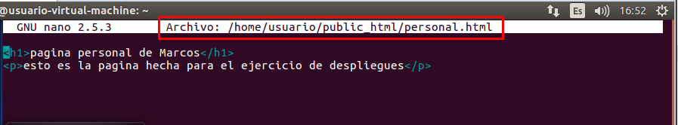

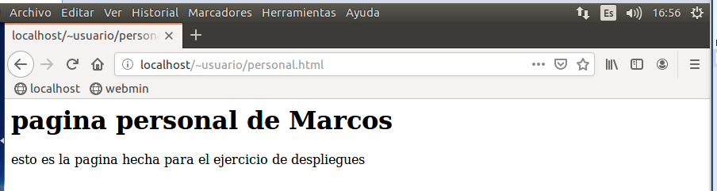

1. Crear un Word con los comandos y pantallazos necesarios.